 | INSTITUTO DE CIENCIAS MATEMÁTICAS  AUDITORÍA DE APLICACIONES INFORMÁTICAS  3ra Evaluación II Término 2009-2010 | 
Estudiante: ___________________________________________________________
Tema I. Conceptos(30 puntos)
- Defina Auditoría Informática
- Defina que es riesgo inherente y riesgo residual. De un ejemplo orientado en el área de sistemas.
- Explique los enfoques de calidad que establece el modelo de calidad de sistemas ISO/IEC 9126. (Calidad producto, calidad uso y calidad de proceso)
- Explique el BIA, y mencione los objetivos que persigue.
- Qué es COBIT?, mencione los dominios.

Tema II. Evaluación de Sistema(20 puntos)
Diseñe una prueba de caja negra de acuerdo a los criterios de: validación y operación para el proceso del módulo de “Registro de pedidos a domicilio”, donde el cliente indica su número telefónico, si ya se encuentra registrado se muestra la información del cliente y luego se hace el pedido.  La prueba incluye:  - Objetivo de prueba (2 punto)  - Datos de entrada (8 puntos)  - Resultados esperados (5 puntos)  - Posibles hallazgos(5 puntos) | 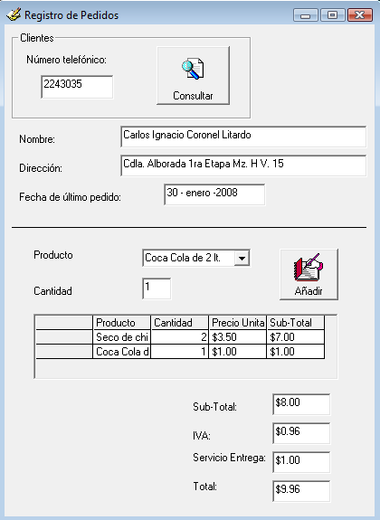
Tema III. CISA(10 puntos)
¿Cuál de los siguientes tendría la MÁS alta prioridad en un plan de continuidad del negocio (BCP)?
- Retomar los procesos críticos
- Recuperar los procesos sensitivos
- Restaurar el sitio
- Reubicar las operaciones en un sitio alternativo

Para evaluar la integridad referencial de una base de datos en producción un auditor de SI debe revisar:
- Los datos de todas las claves primarias de las tablas del modelo de datos de forma combinada
- Campos referenciados desde otras tablas
- La estructura de datos
- El diccionario de datos

Tema V Controles sobre datos(40 puntos)
Dado el siguiente modelo de datos para registrar las operaciones de subasta que se dan en una tienda electrónica:
Los vendedores son los propietarios de los productos, los cuales registran en el portal web de la organización, en fases de subasta se anuncian los productos indicando un valor esperado en la negociación, los distintos compradores deben inscribirse y hacer sus respectivas ofertas.
La tiene estableció las siguientes políticas:
- No puede participar en una subasta un vendedor con calificación “C” (Malo).
- No puede darse un registro de subasta en un horario fuera del rango establecido.
- La adjudicación al comprador debe ser la de mayor valor ofertado en los detalles de de subasta. (Obs: Campo Estado representa 1 “adjudicación” y 0 “no adjudicado”)
- El valor esperado en la subasta no puede ser mayor en un 50% al precio del producto subastado.
- El valor ofertado no puede ser menor que el valor esperado.
- No se puede subastar una cantidad de producto superior a la que se dispone.
Dado esta información, realice lo siguiente:
- Defina un procedimiento de control para el cumplimiento de integridad entidad sobre subasta.(4 puntos)
- Defina procedimientos de control para el cumplimiento de las políticas anteriores.(36 puntos / 6 puntos cada política)

